上海市静安区2024-2025学年八年级（下）期末数学模拟练习试卷
考试范围：一次函数、代数方程、四边形、平面向量、概率
题号 | 一 | 二 | 三 | 总分
得分
注意事项:
1.答卷前，考生务必将自己的姓名、准考证号填写在答题卡上。
2.回答选择题时，选出每小题答案后，用铅笔把答题卡对应题目的答案标号涂黑；如需改动，用橡皮擦干净后，再选涂其他答案标号。回答非选择题时，将答案写在答题卡上，写在试卷上无效。
3.考试结束后，本试卷和答题卡一并交回。
一、选择题：本题共6小题，每小题3分，共18分。在每小题给出的选项中，只有一项是符合题目要求的。
1.下列说法中，正确的是( )
A. “$a<0$，$|a|<0$”是必然事件
B. “打开电视，正在播放广告”是不可能事件
C. 任意掷一枚质地均匀的硬币$10$次，正面朝上的次数一定是$5$次
D. 在相同条件下，通过大量重复试验，可以用一个事件发生的频率估计这一事件发生的概率
【答案】D
【解析】解：$A$、“$a<0$，$|a|<0$”是不可能事件，故选项不符合题意；
B、“打开电视，正在播放广告”是随机事件，故选项不符合题意；
C、任意掷一枚质地均匀的硬币$10$次，正面朝上的次数不一定是$5$次，故选项不符合题意；
D、在相同条件下，通过大量重复试验，可以用一个事件发生的频率估计这一事件发生的概率，故选项符合题意．
故选：$D$．
2.一次函数$y=x−2$的图象不经过( )
A. 第一象限 B. 第二象限 C. 第三象限 D. 第四象限
【答案】A
【解析】解：$∵$一次函数$y=−x−2$中，$k=−1<0$，$b=−2<0$，
$∴$此函数的图象经过二、三、四象限，不经过第一象限．
故选A．
3.下列方程有实数根的是( )
A. $x^{2}+2x−1=0;$ B. $x^{4}+2=0;$
C. x2−2=−1; D. $\frac{x}{x−1}=\frac{1}{x−1}$．
【答案】A
【解析】解：$A$、$∵x^{2}+2x−1=0$，$Δ=2^{2}−4×(−1)=8>0$，方程有实数根，故本选项符合题意；
B、$∵x^{4}>0$，$∴x^{4}+2=0$无实数根；故本选项不符合题意；
C、∵ x2−2≥0，∴ x2−2=−1无实数根，故本选项不符合题意；
D、解分式方程$\frac{x}{x−1}=\frac{1}{x−1}$，可得$x=1$，经检验$x=1$是分式方程的增根，故本选项不符合题意．
故选A．
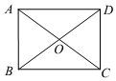
4.如图，矩形$ABCD$的对角线$AC$和$BD$交于点$O$，下列选项中错误的是( )
A. $\overset{⃗}{AD}//\overset{⃗}{BC}$
B. $\overset{⃗}{AB}=−\overset{⃗}{CD}$
C. $\overset{⃗}{BO}=\overset{⃗}{DO}$
D. $\overset{⃗}{CO}=\overset{⃗}{OA}$
【答案】C
【解析】解：$∵$四边形$ABCD$是矩形，
$∴AD//BC$，$AB=CD$，$BO=OD$，$CO=OA$，
$∴\overset{⃗}{AD}//\overset{⃗}{BC}$，$\overset{⃗}{AB}=−\overset{⃗}{CD}$，$\overset{⃗}{BO}=\overset{⃗}{OD}$，$\overset{⃗}{CO}=\overset{⃗}{OA}$，
$∴$选项C错误，选项A、$B$、D正确，故选：$C$．
5.下列命题中正确的是( )
A. 两条对角线互相平分的四边形是平行四边形
B. 两条对角线相等的四边形是矩形
C. 两条对角线互相垂直的四边形是菱形
D. 两条对角线互相垂直且平分的四边形是正方形
【答案】A
【解析】解：$A$、两条对角线互相平分的四边形是平行四边形，故本选项正确．
B、两条对角线相等且平分的四边形是矩形；故本选项错误．
C、对角线互相垂直平分的四边形是菱形；故本选项错误．
D、两条对角线互相垂直相等且平分的四边形是正方形．故本选项错误．故选A．
6.如图，在矩形纸片$ABCD$中，$AB=4$，$BC=6$，点$E$在边$AB$上，将纸片沿$CE$折叠，使点$B$落在点$F$处，$EF$，$CF$分别交$AD$于点$G$，$H$，且$EG=GH$，则$AE$的长为 ( )
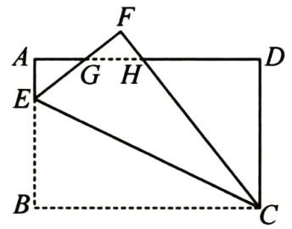
A. $\frac{2}{3}$ B. $1$ C. $\frac{3}{2}$ D. $2$
【答案】B
【解析】解：$∵$将$△CBE$沿$CE$翻折至$△CFE$，
$∴∠F=∠B=∠A=90°$，$BE=EF$，
在$△AGE$与$△FGH$中，
$\left\{\begin{matrix}∠A=∠F \\ ∠AGE=∠FGH \\ EG=GH\end{matrix}\right.$，
$∴△AGE$≌$△FGH(AAS)$，
$∴FH=AE$，$GF=AG$，
$∴AH=BE=EF$，
设$AE=x$，则$AH=BE=EF=4−x$，
$∴DH=x+2$，$CH=6−x$，
$∵CD^{2}+DH^{2}=CH^{2}$，
$∴4^{2}+(2+x)^{2}=(6−x)^{2}$，
$∴x=1$，
$∴AE=1$，
故选：$B$．
二、填空题：本题共12小题，每小题3分，共36分。
7.若函数y= x+2x有意义，则自变量$x$的取值范围是__________．
【答案】$x≥−2$且$x≠0$
【解析】解：根据二次根式有意义，分式有意义得：$x+2≥0$且$x≠0$，
解得：$x≥−2$且$x≠0$．
故答案为：$x≥−2$且$x≠0$．
8.设函数$y=−\frac{3}{x}$与$y=x+6$的图像的交点坐标为$(a,b)$，则$\frac{1}{a}−\frac{1}{b}$的值为______ ．
【答案】$−2$
【解析】解：$∵$函数$y=−\frac{3}{x}$与$y=x+6$的图像的交点坐标为$(a,b)$，
$∴b=−\frac{3}{a}$，$b=a+6$，
$∴ab=−3$，$b−a=6$，
$∴\frac{1}{a}−\frac{1}{b}=\frac{b−a}{ab}=\frac{6}{−3}=−2$．
故答案为$−2$．
9.二项方程$x^{3}+8=0$的实数解是______．
【答案】$−2$
【解析】解：$∵x^{3}+8=0$，
$∴x^{3}=−8$，
$∴x=−2$．
$∴$二项方程$x^{3}+8=0$的实数解是$−2$．
故答案为：$−2$．
10.若$x=2$是关于$x$的方程$x−4x+c=0$的一个解，则$c$的值______．
【答案】$6$
【解析】解：把$x=2$代入关于$x$的方程$x−4x+c=0$中，得$2−4×2+c=0$，
解得：$c=6$，
故答案为：$6$．
11.用换元法解方程$\frac{2\left(x−1\right)}{x^{2}}−\frac{x^{2}}{3\left(x−1\right)}=1$时，设$y=\frac{x−1}{x^{2}}$，则原方程可化为关于$y$的整式方程是 ．
【答案】$6y^{2}−3y−1=0$
【解析】
$∵y=\frac{x−1}{x^{2}}$，
$∴\frac{2\left(x−1\right)}{x^{2}}=2y$，$\frac{x^{2}}{3\left(x−1\right)}=\frac{1}{3y}$，
$∴$原方程可化为$2y−\frac{1}{3y}=1$，去分母，得：$6y^{2}−1=3y$，
整理得：$6y^{2}−3y−1=0$，$∴$原方程可化为关于$y$的整式方程是$6y^{2}−3y−1=0$．
故答案为：$6y^{2}−3y−1=0$．
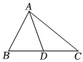
12.如图，在$△ABC$中，$D$是边$BC$的中点，$\vec{AB}=\vec{a}$，$\vec{AC}=\vec{b}$，用向量$a$、$\vec{b}$表示向量$\vec{AD}$为______．

【答案】$\frac{1}{2}\overset{⃗}{b}+\frac{1}{2}\overset{⃗}{a}$
【解析】解：$∵$向量$\vec{AB}=\vec{a}$，$\vec{AC}=\vec{b}$，
$∴\vec{BC}=\vec{AC}−\vec{AB}=\vec{b}−\vec{a}$．
$∵D$是边$BC$的中点，
$∴\overset{⃗}{BD}=\frac{1}{2}\overset{⃗}{BC}=\frac{1}{2}\overset{⃗}{b}−\frac{1}{2}\overset{⃗}{a}$．
$∴\overset{⃗}{AD}=\overset{⃗}{AB}+\overset{⃗}{BD}=\overset{⃗}{a}+\frac{1}{2}\overset{⃗}{b}−\frac{1}{2}\overset{⃗}{a}=\frac{1}{2}\overset{⃗}{b}+\frac{1}{2}\overset{⃗}{a}$．
故答案为：$\frac{1}{2}\overset{⃗}{b}+\frac{1}{2}\overset{⃗}{a}$．
13.“花影遮墙，峰峦叠窗”，苏州园林空透的窗棂中蕴含着许多的数学元素$.$图$①$中的窗棂是冰裂纹窗棂，图$②$是这种窗棂中的部分图案$.$若$∠1+∠3+∠5=186°$，则$∠2+∠4+∠6=$ ______$°.$
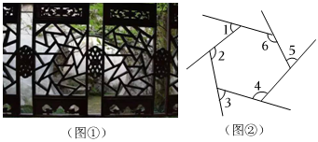
【答案】$366$
【解析】解：如图，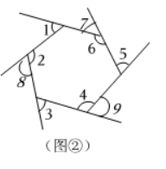，
$∵∠1+∠8+∠3+∠9+∠5+∠7=360°$，
$∴∠8+∠9+∠7=360°−(∠1+∠3+∠5)=174°$．
$∴∠2+∠4+∠6=180°×3−(∠8+∠9+∠7)=366°$．
故答案为：$366$．
14.在一个不透明的口袋中，装有一些除颜色外完全相同的红、白、黑三种颜色的小球．已知袋中有红球$5$个，白球$23$个，且从袋中随机摸出一个红球的概率是$\frac{1}{10}$，则袋中黑球的个数是______．
【答案】$22$
【解析】解：设袋中黑球的个数为$x$，
根据题意得$\frac{5}{5+23+x}=\frac{1}{10}$，
解得$x=22$，
即袋中黑球的个数为$22$个．
故答案为：$22$．
15.如图，直角坐标系中，$O(0,0)$，$A(8,0)$，$B(6,2)$，$C(0,2)$，动直线$l$与$BC$、$OA$交于点$E$、$F$，且将四边形$OABC$分为面积相等的两部分，则点$C$到动直线$l$的距离的最大值为 ．
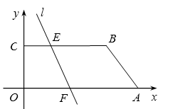
【答案】 532
【解析】解：$∵O(0,0)$，$A(8,0)$，$B(6,2)$，$C(0,2)$
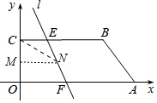
$∴BC=6$，$AO=8$，$OC=2$，
$∴$四边形$ABCO$的面积$=\frac{1}{2}×14×2=14$，
$∵$四边形$COFE$面积$=7$，
$∴CE+OF=7$，
取$M$，$N$分别是$OC$，$EF$的中点，
$∴MN=3.5$，
$∴N$是一定点，
若$C$到$l$的距离最大，则$l⊥CN$，
$∴$点$C$到动直线$l$的距离的最大值为$CN$的长，
在$Rt△CNM$中，$MN=3.5$，$CM=1$，
∴CN= 1+494= 532．
故答案为 532．
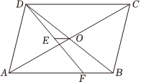
16.如图，平行四边形$ABCD$的对角线$AC$，$BD$相交于点$O$，$∠ADC$的平分线与边$AB$相交于点$F$，$E$是$DF$的中点，若$AB=6$，$BC=4$，则$EO$的长为______．

【答案】$1$
【解析】解：$∵$在平行四边形$ABCD$中，$AB//DC$，$AB=CD$，$AD=BC=4$，$OD=OB$，
$∴∠CDF=∠AFD$，
$∵DF$平分$∠ADC$，
$∴∠CDF=∠ADF$，
$∴∠AFD=∠ADF$，
$∴AP=AD=4$，
$∵AB=6$，
$∴BF=2$，
$∵E$是$FD$中点，$DO=OB$，
$∴OE=\frac{1}{2}BF=1$．
故答案为：$1$．
17.如图，在边长为$6$的正方形$ABCD$中，点$E$，$F$分别是边$AB$，$BC$上的动点，且满足$AE=BF$，$AF$与$DE$交于点$O$，点$M$是$DF$的中点，$G$是边$AB$上的点，$AG=2GB$，则$OM+\frac{1}{2}FG$的最小值是 ．
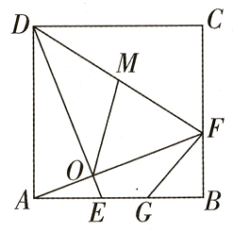
【答案】$5$
【解析】$∵$四边形$ABCD$是正方形，
$∴AD=AB$，$∠DAB=∠ABC=90^{∘}$．
又$∵AE=BF$，
$∴△ADE≌△BAF(SAS)$，
$∴∠ADE=∠BAF$，
$∴∠DOF=∠ADO+∠DAO=∠BAF+∠DAO=∠DAB=90^{∘}$．
$∵$点$M$是$DF$的中点，
$∴OM=\frac{1}{2}DF$．
如图所示，在$AB$的延长线上截取$BH=BG$，连接$FH$，
$∵∠FBG=∠FBH=90^{∘}$，$FB=FB$，$BG=BH$，
$∴△FBG≌△FBH\left(SAS\right)$，
$∴FH=FG$，
$∴OM+\frac{1}{2}FG=\frac{1}{2}DF+\frac{1}{2}HF=\frac{1}{2}\left(DF+HF\right)$，
$∴$当$H$，$D$，$F$三点共线时，$DF+HF$有最小值，即此时$OM+\frac{1}{2}FG$有最小值，最小值即为$DH$长的一半．
$∵AG=2GB$，$AB=6$，
$∴BH=BG=2$，
$∴AH=8$，
在$Rt△ADH$中，由勾股定理得DH= AD2+AH2=10，
$∴OM+\frac{1}{2}FG$的最小值为$5$．
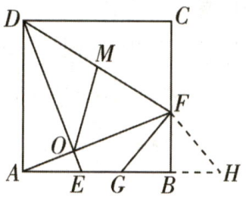
18.如果一个函数图像上存在横、纵坐标相等的点，那么称这个点为这个函数图像的“等值点”$.$比如：点$(−1,−1)$是函数$y=2x+1$图像上的“等值点”．已知点$A(1,0)$，点$B$是函数$y=−x+2$图像上的“等值点”，点$C$是函数$y=2x−10$图像上的“等值点”，如果四边形$ABCD$是等腰梯形，那么点$D$的坐标是 ．
【答案】$(10,−9)$或$(11,10)$
【解析】
解：$∵$点$B$是函数$y=−x+2$图像上的“等值点”，点$C$是函数$y=2x−10$图像上的“等值点”，
$∴$设$B(m,m)$，$C(n,n)$，则$m=−m+2$，$n=2n−10$，
$∴m=1$，$n=10$，$∴B(1,1)$，$C(10,10)$，
$∵$四边形$ABCD$是等腰梯形，$∴$分两种情况：
$①$当$AB/​/CD/​/y$轴，$AD=BC$时，四边形$ABCD$是等腰梯形，如图：
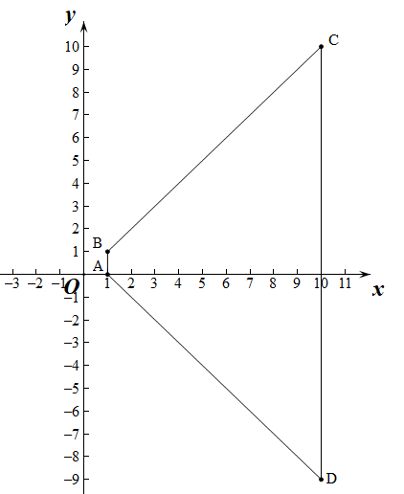
根据等腰梯形的性质可得，$x_{D}=x_{C}=10$，$y_{C}−y_{B}=y_{A}−y_{D}$，即$10−1=0−y_{D}$，
$∴y_{D}=−9$，$∴$此时点$D$的坐标为$(10,−9)$；
$②$当$BC/​/AD$，$AB=DC$时，四边形$ABCD$是等腰梯形，延长$AB$、$DC$交于点$M$，如图：
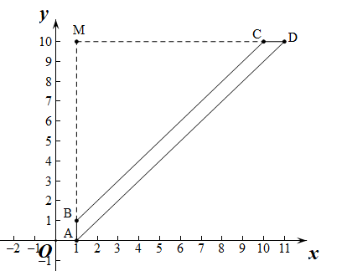
$∵A(1,0)$，$B(1,1)$，$C(10,10)$，
$∴AB//y$轴，$B$、$C$两点都在第一象限的角平分线上，
$∴∠MBC=45°$，
根据等腰梯形的性质可得，$∠MCB=∠MBC=45°$，
$∴∠BMC=180°−∠MCB−∠MBC=90°$，$∴MC⊥AB$，
$∴MC$与$x$轴平行，即$CD/​/x$轴，
又$∵C(10,10)$，$CD=AB=1$，$∴$此时点$D$的坐标为$(11,10)$；
综上所述，点$D$的坐标为$(10,−9)$或$(11,10)$．故答案为：$(10,−9)$或$(11,10)$．
三、解答题：本题共8小题，共66分。解答应写出文字说明，证明过程或演算步骤。
19.$($本小题$6$分$)$解方程： 2x2+7x−2=x．
【答案】解：移项得： 2x2+7x=x+2，
两边平方得：$2x^{2}+7x=(x+2)^{2}$
整理得：$x^{2}+3x−4=0$，
解得：$x_{1}=−4$，$x_{2}=1$，
经检验，$x_{1}=−4$是增根，$x_{2}=1$是原方程的根，
$∴$原方程的根是$x_{2}=1$．
20.$($本小题$6$分$)$解方程组：$\left\{\begin{matrix}x+2y=8 \\ 9x^{2}−12xy+4y^{2}=16\end{matrix}\right.$．
【答案】解：$\left\{\begin{matrix}x+2y=8① \\ 9x^{2}−12xy+4y^{2}=16②\end{matrix}\right.$，由$②$，得$(3x−2y)^{2}=16$，
$∴3x−2y=4③$或$3x−2y=−4④$．由$①③$、$①④$得到新的方程组$\left\{\begin{matrix}x+2y=8 \\ 3x−2y=4\end{matrix}\right.$、$\left\{\begin{matrix}x+2y=8 \\ 3x−2y=−4\end{matrix}\right.$．
解这两个方程组，得$\left\{\begin{matrix}x_{1}=3 \\ y_{1}=\frac{5}{2}\end{matrix}\right.$，$\left\{\begin{matrix}x_{2}=1 \\ y_{2}=\frac{7}{2}\end{matrix}\right.$．
21.$($本小题$6$分$)$【概念引入】对于给定的一次函数$y=kx+b($其中$k$，$b$为常数，且$k≠0)$，则称函数$y=\left\{\begin{matrix}−kx+b(x≥0) \\ kx+b(x<0)\end{matrix}\right.$为一次函数$y=kx+b$的伴随函数．
例如：一次函数$y=3x−4$，它的伴随函数为$y=\left\{\begin{matrix}−3x−4(x≥0) \\ 3x−4(x<0)\end{matrix}\right.$．
【理解运用】
$(1)$对于一次函数$y=2x+2$，请写出它的伴随函数的表达式．
$(2)$为了研究函数$y=2x+2$的伴随函数的图象小红同学制作了如下表格：
$$x$$ | $$…$$ | $$−2$$ | $$−1$$ | $$0$$ | $$1$$ | $$2$$ | $$…$$
$$y$$ | $$…$$ | $$−2$$ | ______ | $$2$$ | $$0$$ | ______ | $$…$$
请你补全表格中空白处的数据，并根据表中的数据在图$1$所给的坐标系中画出函数$y=2x+2$的伴随函数的图象．
【拓展提升】已知直线$y=x−1$与$y=2x+2$的伴随函数的图象交于$A$，$B$两点$($点$A$在点$B$的下方$)$，点$P(0,m)$在$y$轴上，当$△ABP$的面积为$8$时，求$m$的值．
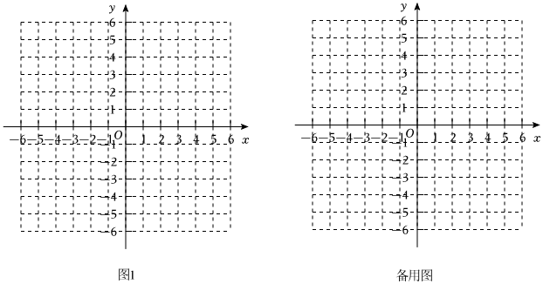
【答案】$y=\left\{\begin{matrix}−2x+2(x≥0) \\ 2x+2(x<0)\end{matrix}\right.$； 表格见解析，图象见解析；
【拓展提升】$3$或$−5$．
$(1)$由题意得：一次函数$y=2x+2$的伴随函数为$y=\left\{\begin{matrix}−2x+2(x≥0) \\ 2x+2(x<0)\end{matrix}\right.$．
$(2)$当$x=−1$时，$y=2×(−1)+2=0$，
当$x=2$时，$y=−2×2+2=−2$．
则补全表格如下：
$$x$$ | $$…$$ | $$−2$$ | $$−1$$ | $$0$$ | $$1$$ | $$2$$ | $$…$$
$$y$$ | $$…$$ | $$−2$$ | $$0$$ | $$2$$ | $$0$$ | $$−2$$ | $$…$$
根据表中的数据在图中所给的坐标系中画出函数$y=2x+2$的伴随函数的图象如下：
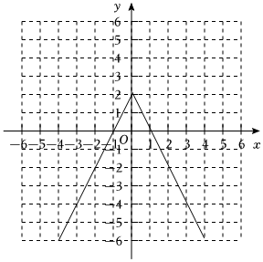
【拓展提升】如图，设直线$y=x−1$与$y$轴交于点$H$，
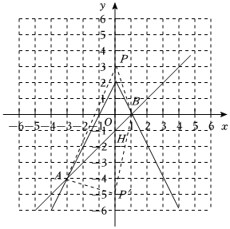
$∵$直线$y=x−1$与$y=2x+2$的伴随函数的图象交于$A$，$B$两点$($点$A$在点$B$的下方$)$，
$∴$联立$\left\{\begin{matrix}y=2x+2 \\ y=x−1\end{matrix}\right.$，解得$\left\{\begin{matrix}x=−3 \\ y=−4\end{matrix}\right.$，即$A(−3,−4)$，
联立$\left\{\begin{matrix}y=−2x+2 \\ y=x−1\end{matrix}\right.$，解得$\left\{\begin{matrix}x=1 \\ y=0\end{matrix}\right.$，即$B(1,0)$，
将$x=0$代入$y=x−1$得：$y=−1$，即$H(0,−1)$，
$∵P(0,m)$，
$∴PH=|m−(−1)|=|m+1|$，
$∵△ABP$的面积为$8$，
$∴S_{△BPH}+S_{△APH}=8$，
$∴\frac{1}{2}×3×|m+1|+\frac{1}{2}×1×|m+1|=8$，
解得$m=3$或$m=−5$，
所以$m$的值为$3$或$−5$．
22.$($本小题$8$分$)$某体育馆在暑假期间推出“全民健身”优惠活动，设置两种套餐：
套餐一：按照运动次数收费；
套餐二：先交会员费，再将每次运动收费打折．
设运动次数为$x$，所需费用为$y$元，$y$与$x$之间的函数关系图象如图．
$(1)$分别求出套餐一和套餐二中的$y$关于$x$的函数表达式；
$(2)$去体育馆健身多少次时，两种套餐费用一样？费用是多少？
$(3)$小马准备$300$元去该体育馆办理套餐，选择哪种套餐划算？请说明理由．
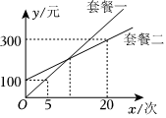
【答案】解：$(1)$设选择套餐一时，$y$关于$x$的函数表达式为$y_{1}=k_{1}x$，
由题意，得$5k_{1}=100$，
解得$k_{1}=20$，
$∴y_{1}=20x$，
设选择套餐二时，$y$关于$x$的函数表达式为$y_{2}=k_{2}x+b$，
把点$A(0,100)$和点$C(20,300)$分别代入$y_{2}=k_{2}x+b$，
即$\left\{\begin{matrix}b=100 \\ 20k_{2}+b=300\end{matrix}\right.$，
解得$\left\{\begin{matrix}b=100 \\ k_{2}=10\end{matrix}\right.$，
$∴y_{2}=10x+100$，
$∴$套餐一和套餐二中的$y$关于$x$的函数表达式分别为：$y_{1}=20x$，$y_{2}=10x+100$；
$(2)$根据题意，当$y_{1}=y_{2}$时，两种套餐费用一样，
即：$20x=10x+100$，
解得$x=10$，
此时$y_{1}=y_{2}=200$，
$∴$去体育馆健身$10$次时，两种套餐费用一样，费用为$200$元；
$(3)$办套餐一时，$20x=300$，
解得$x=15$，
办理套餐二时，$10x+100=300$，
解得$x=20$，
$∵20>15$，
$∴300$元去该体育馆办理套餐，选择套餐二更划算．
23.$($本小题$10$分$)$一个不透明的口袋中放着若干个红球和黑球，这两种球除了颜色之外没有其他任何区别，口袋中的球已经搅匀，闭眼从口袋中摸出一个球，经过多次重复试验发现，摸到红球的频率逐渐稳定在$\frac{2}{5}$．
$(1)$估计摸到黑球的概率是 ；
$(2)$如果口袋中原有红球$12$个，又放入$n$个黑球，再经过多次重复试验发现，摸到黑球的频率逐渐稳定在$\frac{2}{3}$，求$n$的值．
【答案】(1)$\frac{3}{5}$
(2)解：设口袋中原有黑球x个，
根据题意，得$\frac{12}{12+x}=\frac{2}{5}$，解得 x＝18．
经检验x＝18是原方程的根，
∴口袋中原来有18个黑球．
∵又放入了n个黑球，
根据题意，得$\frac{18+n}{18+12+n}=\frac{2}{3}$，解得 n＝6．
24.$($本小题$8$分$)$如图，$△ABC$中，$AB=AC$，$AD$平分$∠BAC$，$BE//AD$，$AE⊥AD$．
$(1)$求证：四边形$ADBE$是矩形；
$(2)$过点$E$作$EF⊥AB$于$F$，若$BC=6$，$AD=4$，求$EF$的长．
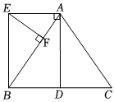
【答案】见解析；
$\frac{12}{5}$．
$(1)$证明：$∵△ABC$中，$AB=AC$，$AD$平分$∠BAC$，
$∴AD⊥BC$，$∠ADB=∠AD=90°$，
$∵BE/​/AD$，$AE⊥AD$，
$∴∠DBE=∠ADB=90°$，$∠DAE=∠BEA=90°$，所以四边形$ADBE$是矩形；
$(2)$解：$∵AB=AC$，$AD$平分$∠BAC$，$BC=6$，$AD=4$，
$∴BD=CD=\frac{1}{2}BC=\frac{1}{2}×6=3$．
在直角三角形$ABD$中，由勾股定理得：AB= BD2+AD2= 32+42=5．
$∵$四边形$ADBE$是矩形，
$∴BE=AD=4$，$AE=BD=3$．
$∵\frac{1}{2}×AB×EF=\frac{1}{2}×BE×AE$，$∴EF=\frac{BE×AE}{AB}=\frac{4×3}{5}=\frac{12}{5}$，所以$EF$的长为$\frac{12}{5}$．
25.$($本小题$10$分$)$在一次函数的学习中，我们体会了函数关系式与函数图象的对应关系，经历了“画函数的图象$——$根据图象研究函数的性质$——$运用函数的性质解决问题”的学习过程．
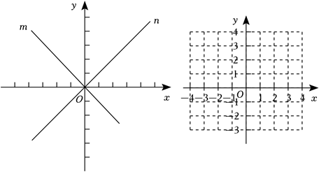
$(1)$如图，直线$m$是$y=−x$的图象，直线$n$与直线$m$关于$x$轴对称，则直线$n$的解析式为________；直线$y=−x+1$关于$x$轴对称的直线解析式为__________；
$(2)$请通过“列表一描点一连线”的过程画出$y=|x|−1$的函数图象；
$$x$$ | $$…$$ | $$−3$$ |  | $$−2$$ | $$−1$$ | $$0$$ | $$1$$ | $$2$$ | $$3$$ | $$…$$
$$y$$ | $$…$$ |  | $$2$$ | $$1$$ | $$a$$ | $$−1$$ | $$0$$ | $$1$$ | $$2$$ | $$…$$
$a$的值为_____；
$②$在平面直角坐标系中，描出上表中各组对应值为坐标的点，画出该函数的图象：
$(3)$下列关于函数$y=|x|−1$图象及性质描述正确的是_____；
$①$当$x<1$时，$y$随$x$的增大而减小；当$x>1$时，$y$随$x$的增大而增大；
$②$此函数图象关于$y$轴对称；
$③$当$x=1$时，函数有最小值为$0$．
$(4)$已知$y=|x−1|$的图象与$y$轴的交点为点$A$，$y=|x−1|$的图象上有一点$B(m,4)$，在$y$轴上存在一点$C$，使$△ABC$面积为$6.$直接写出点$C$的坐标．
【答案】解：$(1)y=x$；$y=x−1$；
$(2)①0$；
$②$如图：
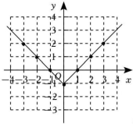
$(3)②$；
$(4)$点$C$的坐标为$(0,5)$或$(0,−3)$或$(0,\frac{17}{5})$或$(0,−\frac{7}{5}).$
【解答】
解：$(1)$直线$m$是$y=−x$的图象，直线$n$与直线$m$关于$x$轴对称，
则直线$n$的解析式为$−y=−x$，即$y=x$，
直线$y=−x+1$关于$x$轴对称的直线解析式为$−y=−x+1$，即$y=x−1$；
$(2) ①$把$x=−1$代入$y=|x|−1$，得$y=0$，
$∴a=0$；
$②$见答案；
$(3)$观察图象：
$①$当$x<0$时，$y$随$x$的增大而减小；
当$x>0$时，$y$随$x$的增大而增大，故错误；
$②$此函数图象关于$y$轴对称，正确；
$③$当$x=0$时，函数有最小值为$−1$，故错误；
$∴$正确的是：$②$；
$(4)∵y=|x−1|$的图象上有一点$B(m,4)$，
$∴4=|m−1|$，
$∴m=−3$或$5$，
$∴B(−3,4)$或$(5,4)$，
$∵y=|x−1|$的图象与$y$轴的交点为点$A(0,1)$，
在$y$轴上存在一点$C$，使$△ABC$面积为$6$，$∴\frac{1}{2}AC⋅|m|=6$，
当$m=−3$时，$AC=4$，$∴$此时$C(0,5)$或$(0,−3)$，
当$m=5$时，$AC=\frac{12}{5}$，$∴$此时$C(0,\frac{17}{5})$或$(0,−\frac{7}{5})$，
综上，点$C$的坐标为$(0,5)$或$(0,−3)$或$(0,\frac{17}{5})$或$(0,−\frac{7}{5}).$
26.$($本小题$12$分$)$如图$1$，矩形$ABCD$中，$AB=6$，$AD=10$，点$E$是$BC$上一点，连接$AE$，过点$E$作射线$EF⊥AE$，交$CD$于点$F$．
$(1)$若$AE=EF$，则$CF$的长为______；
$(2)$如图$2$，将$△ECF$沿$EF$翻折得到$△EGF$，连接$AG$．
$①$若点$D$，$E$，$G$在同一直线上，求$CF$的长度；
$②$若$△AEG$是以$AE$为腰的等腰三角形，求$BE$的长度．
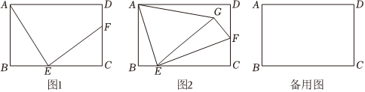
【答案】$CF=4$；
$①CF=\frac{8}{3}$；
$②\frac{7}{4}$或$\frac{8}{3}$．
【解析】解：$(1)∵$四边形$ABCD$是矩形，
$∴∠B=∠C=90°$，$BC=AD=10$，
$∵EF⊥AE$，
$∴∠AEB=∠EFC=90°−∠CEF$，
在$△ABE$和$△ECF$中，
$\left\{\begin{matrix}∠AEB=∠EFC \\ ∠B=∠C \\ AE=EF\end{matrix}\right.$，
$∴△ABE$≌$△ECF(AAS)$，
$∴BE=CF$，$AB=EC=6$，
$∴CF=BE=BC−EC=10−6=4$；
故答案为：$4$；
$(2)①$过$A$作$AH⊥DE$于$H$，
$∴∠AHB=∠AHD=90°$，
$∵$将$△ECF$沿$EF$翻折得到$△EGF$，
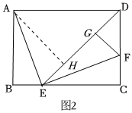
$∴∠CEF=∠DEF$，$EG=EC$，$CF=FG$，
$∵∠AEF=90°$，
$∴∠AEH+∠GEF=∠CEF+∠AEB=90°$，
$∴∠AEB=∠AEH$，
$∵∠B=∠AHE=90°$，$AE=AE$，
$∴△ABE$≌$△AHE(AAS)$，
$∴AH=AB=CD$，
$∵AD/​/BC$，
$∴∠ADE=∠DEC$，
$∵∠C=∠AHD=90°$，
$∴△ADH$≌$△DEC(AAS)$，
$∴AD=DE=10$，CE=DH= DE2−CD2=8，
$∴EG=EC=8$，
$∴DG=2$，
$∵DG^{2}+FG^{2}=DF^{2}$，
$∴2^{2}+FG^{2}=(6−FG)^{2}$，
$∴FG=\frac{8}{3}$，
$∴CF=\frac{8}{3}$；
$②$解：设$BE=x$，则$EC=8−x$，
由翻折得：$EG=EC=8−x$，
当$AE=EG$时，$AE=8−x$，
$∵$四边形$ABCD$是矩形，
$∴∠B=90°$，
由勾股定理得：$6^{2}+x^{2}=(8−x)^{2}$，
解得：$x=\frac{7}{4}$，
当$AE=AG$时，如图，作$AH⊥EG$，
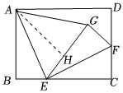
$∵EF⊥AE$，
$∴∠AEF=∠AEG+∠FEG=90°$，
$∴∠BEA+∠FEC=90°$，
$∵△ECF$沿$EF$翻折得$△EGF$，
$∴∠FEG=∠FEC$，
$∴∠AEB=∠AEH$，
$∵∠B=∠AHE=90°$，$AE=AE$，
$∴△ABE$≌$△AHE(AAS)$，
$∴BE=HE=x$，
$∵AE=AG$，
$∴EG=2EH$，
即$8−x=2x$，
解得$x=\frac{8}{3}$，
综上所述：$BE=\frac{7}{4}$或$\frac{8}{3}$．
故答案为：$\frac{7}{4}$或$\frac{8}{3}$．

